

铜仁一中2018-2019学年度高三第二次模拟考试
生物试卷
一、单选题（本大题共30小题，共60.0分）
- 下列有关细胞结构与功能的叙述，错误的是（ ）
A. 真核生物、原核生物都可利用氨基酸形成多肽并产生水
B. 酵母菌、乳酸菌都能通过有氧呼吸在细胞质基质、线粒体中产生ATP
C. 叶绿体、线粒体都可合成DNA、RNA、ATP等有机物
D. 噬菌体和大肠杆菌结构上的根本区别是有无细胞结构
- 下列各组合中，能体现生命系统由简单到复杂的正确层次的是（ ）
①一个苹果 ②呼吸道上皮 ③精子 ④柳树 ⑤细胞内蛋白质、水等化合物⑥甲型H1N1病毒 ⑦某池塘中的所有的鱼 ⑧一片森林中的全部山毛榉
⑨铜仁市⑩某片森林中所有的生物
A. ③②①④⑧⑩⑨ B. ⑤②①④⑦⑩⑨
C. ⑤⑥③②①④⑦⑩⑨ D. ③②①④⑦⑧⑩⑨
- 在观察水绵细胞时，将低倍镜换成高倍镜后，物像大小、细胞数目和视野亮度的变化是（ ）
A. 变大、变多、变亮 B. 变大、变少、变暗
C. 变小、变多、变亮 D. 变小、变多、变暗
- 下列说法正确的是（ ）
A. 使用铁锅做饭有利健康，原因是铁锅含有的大量元素铁是血红蛋白的成分
B. 沙漠植物细胞内结合水的含量多于自由水
C. 溶酶体能分解衰老、损伤的细胞器，吞噬并杀死侵入细胞的病毒或病菌
D. 大肠杆菌分裂时高尔基体参与了细胞壁的形成
- 下列关于科学家及其研究取得的重要理论成果的叙述中，正确的是（ ）
A. 德国科学家施来登和施旺是细胞的发现者和命名者
B. 桑格和尼克森借助电子显微镜，提出了生物膜都是由蛋白质-脂质-蛋白质三层结构构成
C. 鲁宾和卡门利用同位素标记法证明了光合作用释放的氧气都来自于二氧化碳
D. 摩尔根通过果蝇杂交实验，证明了基因位于染色体上
- 下列关于生物体的元素和化合物的叙述中，正确的是（ ）
A. 病毒中含量最高的化合物是水
B. 组成淀粉、核酸、脂肪的元素种类相同
C. 生物体活细胞中，“自由水/结合水”的比值越高，代谢越强，反之，抗（逆）性越强
D. 构成蛋白质、核酸、淀粉等生物大分子的单体在排列顺序上都具有多样性
- 一条肽链的分子式为C₂₂H₃₄O₁₃N₆，其水解后共产生了下列3种氨基酸．据此判断，下列有关叙述错误的是（ ）
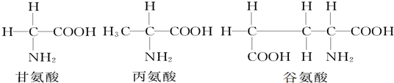
A. 1个C₂₂H₃₄O₁₃N₆分子水解后可以产生3个谷氨酸
B. 合成1个C₂₂H₃₄O₁₃N₆分子同时将产生5个水分子
C. 1个C₂₂H₃₄O₁₃N₆分子中存在1个游离的氨基和3个游离的羧基
D. 三种氨基酸的R基各不相同
- 如图是生物体核酸的基本组成单位--核苷酸的模式图，下列说法正确的是（ ）
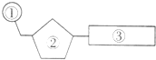
A. DNA与RNA在核苷酸上的不同点只在②方面
B. ②在病毒中有2种
C. ③在生物体中共有8种
D. 人体内的③有5种，②有2种
- 下面是以小麦为实验材料所进行的实验，其中叙述正确的是（ ）
A. 将发芽的种子研磨液置于试管内，加入斐林试剂，试管内立即呈现砖红色沉淀，这是因为发芽的小麦种子中含有还原性糖
B. 用甲基绿、吡罗红混合染色剂对小麦叶肉细胞染色观察DNA和RNA在细胞中的分布
C. 用显微镜观察小麦根尖成熟区表皮细胞，可观察到有丝分裂的图象，从而判断出每个细胞中的染色体数目
D. 若利用小麦根毛细胞进行质壁分离实验，为了取得更好的观察效果，调节显微镜的措施是缩小光圈或换平面反光镜
- 下列关于生物体内储能物质的叙述，正确的是（ ）
A. 淀粉、糖原和纤维素都是储能物质
B. 同质量的脂肪比糖类含能量多
C. 脂质与糖类都是主要的能源物质
D. 葡萄糖与ATP都可直接为生命活动供能
- “骨架或支架”常形容细胞的部分结构或物质，下列有关叙述正确的是（ ）
A. 生物体内的有机物都是以若干个连续相连的碳原子构成的碳链为基本骨架的“多聚体”
B. 磷脂双分子层构成了生物膜的基本支架，蛋白质在其上的分布是不均匀的
C. DNA 分子中的核糖和磷酸交替连接，排列在外侧构成基本骨架
D. 真核细胞中有维持细胞形态的细胞骨架，细胞骨架是由DNA和蛋白质构成的
- 不能体现细胞膜的流动性的是（ ）
A. 细胞膜糖蛋白的识别过程
B. 高尔基体产生的囊泡与细胞膜融合
C. 萎蔫的植物细胞出现质壁分离
D. 由一个细胞分裂为两个子细胞
- 科学家常用哺乳动物成熟的红细胞作为材料来研究细胞膜的组成．这是因为（ ）
A. 哺乳动物红细胞容易得到
B. 哺乳动物红细胞在水中容易涨破
C. 哺乳动物成熟的红细胞内没有核膜、线粒体膜等其他膜结构
D. 哺乳动物红细胞的细胞膜在光学显微镜下容易观察到
- 与下列细胞结构相关的叙述，正确的是
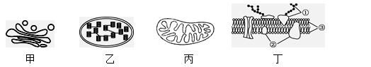
A. 结构甲的膜上可附着核糖体，提供分泌蛋白合成的场所
B. 结构乙的基质中分布大量的色素和酶，有利于碳的同化
C. 结构丙的外膜上附着的呼吸酶可催化葡萄糖分解为丙酮酸
D. 结构丁的功能与物质②的种类和数量密切相关
- 下列有关细胞结构和功能的叙述，正确的是（ ）
A. 溶酶体能合成和分泌多种酸性水解酶
B. 核糖体中的蛋白质是在核仁中合成的
C. 细胞膜上的受体是细胞间信息交流的必需结构
D. 磷脂和胆固醇是构成动物细胞膜的重要成分
- 如图表示的是生物膜的流动镶嵌模型结构，下列叙述正确的是（ ）
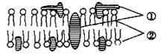
A. ①在生物膜中是均匀对称分布的
B. ②是生物膜的基本支架，头部疏水，尾部亲水
C. 甘油、CO₂、H₂O通过该膜的跨膜运输方式相同
D. 由于②是静止的，①是运动的，决定了膜的结构特性具有流动性
- 图甲表示麦芽糖酶催化麦芽糖水解的模型，图乙表示在最适温度下，麦芽糖酶的催化速率与麦芽糖量的关系。下列叙述正确的是
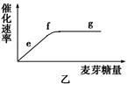 | 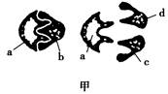
A. 该模型能体现酶的催化具有高效性，其中a代表麦芽糖酶
B. 如果温度升高或降低5℃，f点将下移
C. 限制e～f和f～g段上升原因分别是酶的数量和麦芽糖量
D. 可用斐林试剂鉴定麦芽糖酶是否完成对麦芽糖的催化分解
- 如图所示，下列说法不正确的是（ ）
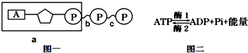
A. 图一中的a代表腺苷，A代表的是腺嘌呤
B. ATP生成ADP时图一中的c键断裂并释放能量
C. ATP与ADP相互转化过程中物质是可循环利用的，能量是不可逆的
D. 酶1和酶2催化作用的机理是降低反应的活化能
- 图示是测定发芽种子的呼吸类型所用装置（假设呼吸底物只有葡萄糖且无氧呼吸产生酒精，并且不考虑外界条件的影响），下列有关说法错误的是（ ）
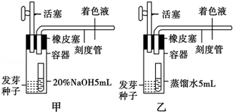
 | 甲装置 | 乙装置 | 结论
A | 液滴左移 | 液滴不动 | 只进行有氧呼吸
B | 液滴不动 | 液滴右移 | 只进行无氧呼吸
C | 液滴右移 | 液滴左移 | 只进行有氧呼吸
D | 液滴左移 | 液滴右移 | 既进行有氧呼吸又进行无氧呼吸
A. A B. B C. C D. D
- 下图表示20℃时玉米光合作用强度与光照强度的关系，S₁、S₂、S₃表示所在区域的面积，代表有机物的量，下列说法中不正确的是 （）
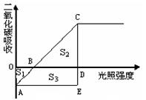
A. S₁+S₃表示玉米在光照强度处于OD间的呼吸作用消耗的有机物量
B. S₂+S₃表示玉米在光照强度处于OD间的光合作用产生的有机物总量
C. S₂表示玉米在光照强度处于BD间的光合作用有机物的净积累量
D. S₂-S₃表示玉米在光照强度处于OD间的光合作用有机物的净积累量
- 下列关于细胞代谢的叙述，正确的是
A. 无氧呼吸和有氧呼吸是细胞内两个完全不相同的过程
B. 细胞内储存着大量的ATP，这有效的保证了细胞内的能量供应
C. 能否利用光能，是光合作用和化能合成作用的根本区别
D. 细胞内的放能反应一般与ATP的水解相联系，由ATP水解释放能量
- 下列有关细胞生命历程的叙述，正确的是（）
①细胞生长，其表面积增大，导致细胞的物质交换效率升高
②细胞衰老，呼吸速率减慢；细胞分化，基因不变
③ 细胞凋亡，细胞周期变短；细胞坏死，膜通透性降低
④细胞凋亡受基因控制，有利于多细胞生物个体的生长发育
⑤抑癌基因主要负责调节细胞周期，控制细胞分裂和生长进程；细胞癌变，膜黏着性增强，代谢增强；
⑥细菌在无丝分裂过程中需进行DNA复制
A. ①②④ B. ②③④⑥ C. ①③⑤ D. ②④
- 下列有关细胞呼吸原理在生产、生活中的应用，正确的是（ ）
A. 用透气的纱布包扎伤口可避免组织细胞缺氧死亡
B. 农民中耕松土是为了增加土壤通气量，促进根细胞有氧呼吸
C. 水果应储存在低温、无氧的环境中，以减少有机物的消耗
D. 稻田定期排水可避免水稻幼根无氧呼吸产生乳酸而腐烂
- 下列关于细胞分化、衰老、凋亡和癌变的叙述中，不正确的是（ ）
A. 癌变细胞的遗传物质发生改变
B. 衰老细胞的物质运输功能增强
C. 细胞分化的实质是基因的选择性表达
D. 细胞凋亡是受基因控制的
- 下列关于细胞分化的叙述，错误的是（ ）
A. 高度分化的动物体细胞的细胞核保持着全能性
B. 随着细胞分化的进行，细胞中细胞器的种类和数量不会发生变化
C. 细胞分化贯穿于整个生命过程中
D. 细胞分化使多细胞生物体中的细胞趋向专门化，有利于提高生理功能的效率
- 下列与有丝分裂相关叙述正确的是（ ）
A. 随着着丝点的分裂，DNA数目加倍
B. 有丝分裂是真核细胞的主要增殖方式，无丝分裂是原核细胞的主要增殖方式
C. 与动物细胞有丝分裂方式不同，植物细胞有丝分裂末期可形成赤道板
D. 动物细胞有丝分裂与细胞膜流动性密切相关
- 如图为某二倍体细胞分裂的模式图，下列选项不正确的是（ ）
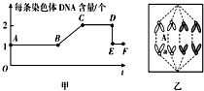
A. 在DE段细胞中染色体的数目减半
B. 图乙有8个DNA分子、8条染色体
C. 图乙细胞的下一时期，核膜、核仁重新出现
D. 图乙细胞可能在图甲细胞的BC段发生了突变
- 以下不能说明细胞全能性的实验是（ ）
A. 胡萝卜韧皮部细胞培育出植株
B. 紫色糯性玉米种子培育出植株
C. 转入抗虫基因的棉花细胞培育出植株
D. 用玉米花粉粒培育出的植株
- 分析如图，①②③④所代表的生理过程依次是（ ）
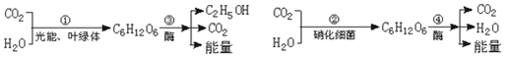
A. 光合作用、化能合成作用、无氧呼吸、有氧呼吸
B. 化能合成作用、乳酸发酵、酒精发酵、呼吸作用
C. 光合作用、无氧呼吸、酒精发酵、有氧呼吸
D. 主动运输、自由扩散、无氧呼吸、有氧呼吸
- 下列有关实验操作方法或结果的叙述，正确的一组是（ ）
①检测还原糖时最好用番茄汁代替苹果汁做实验材料
②用光学显微镜观察质壁分离时，可看到细胞壁、细胞膜和染色体
③用纸层析法分离色素时，胡萝卜素在层析液中溶解度最大
④运用模拟的方法，可探究细胞大小与物质运输效率的关系
⑤在观察洋葱鳞片叶内表皮细胞中DNA的分布时，应保持细胞的活性
⑥人的口腔上皮细胞经健那绿染液染色后，可以看到呈蓝绿色的线粒体．
A. ①②③ B. ②③⑤ C. ②④⑥ D. ③④⑥
二、识图作答题（本大题共4小题，共40.0分）
- （10分）图①表示某细胞的细胞膜结构模式图，图①中甲、乙、丙表示某些物质或结构，a、b、c、d表示物质跨膜运输方式．图②和图③表示物质跨膜运输的相关曲线，请据图回答：
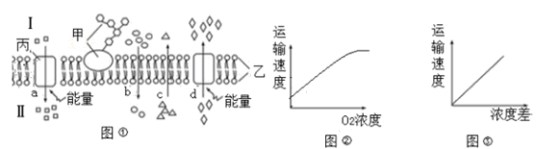
（1）图①中，代表细胞内侧的是______（Ⅰ／Ⅱ）；甲物质名称________，体现了细胞膜的___________功能；丙结构与运输对象之间具有______性。
（2）图①中，表示某种动物细胞正常对O₂的运输为______（a／b／c／d）过程，其运输方式符合图______所表示的物质运输曲线。
（3）提取动物细胞膜，最好选用___________作材料，先让其在蒸馏水中吸水涨破，后经过_________处理即可得到纯净的细胞膜。
（4）若图①为植物根细胞膜，则对Mg^{2＋}主要吸收方式为_________（填名称），与此运输方式有关的细胞器有________________________。
- (8分)某科研人员将绿色的小麦叶片放在温度适宜的密闭容器内，在不同的光照条件下，测定该容器内氧气量的变化，实验结果如图所示。分析回答：
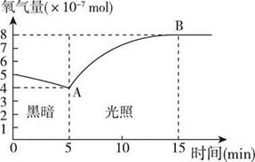
（1）在0～5min内，该容器内减少的氧气在_________场所形成水，此阶段叶肉细胞中CO₂的产生场所为______________。（答具体场所）
（2）B点以后，叶肉细胞的光合作用速率________（填“大于”、“小于”或“等于”）呼吸作用速率，此时，细胞中生成ATP最多的场所是________。
A线粒体 B叶绿体 C细胞质基质 D细胞核
（3）若向密闭容器中加入¹⁸O标记的O₂，可在该绿色植物叶肉细胞中检测到放射性的淀粉。请写出¹⁸O最短的转移途径______________________________（用文字和箭头表示）。
（4）在5～15min内，该容器内氧气量增加的速率逐渐减小，这是因为________。如果小麦叶片的呼吸速率始终不变，则在5～15min内，小麦叶片光合作用的平均速率（用氧气产生量表示）是________mol／min。
- （6分）研究人员以正常生长的大豆为实验材料，进行了如图所示的研究。甲图为从豆叶中提取、分离得到的四种色素，乙图反映的是某一温度下光照强度对光合速率的影响，丙图选取生理状态良好的大豆植株，保持温度（30℃）、CO₂浓度等恒定，测定不同光照强度条件下O₂和CO₂的释放量。回答下列问题：
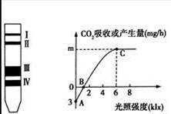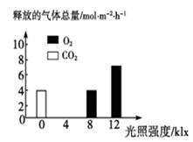
甲 乙 丙
(1)甲图中溶解度最大的色素是_____________。如果用一直生长于缺镁环境中的大豆叶提取、分离色素，与甲图相比，滤纸条上色素含量显著减少的有________（填序号）。
(2)若测定缺镁环境中生长的大豆（与正常情况下生长的植株大小基本相同）的光合速率与光照强度的关系，与乙图相比，B点位置变化情况是_______(填"左移","右移"或"不移动")。
(3)光反应产生的O₂扩散到邻近细胞的线粒体中被利用至少要经过________层生物膜。从图丙可知，在光照强度为8千勒克斯（klx）时植物合成的葡萄糖的速率为________mg•m^{﹣2}•h^{﹣1}。在光照强度为 12千勒克斯（klx）时根尖细胞中产生ATP的细胞结构的是__________。
- （16分）细胞增殖是细胞生命历程中的一个重要环节，也是生物体生长、发育、繁殖和遗传的基础。请回答下列问题:
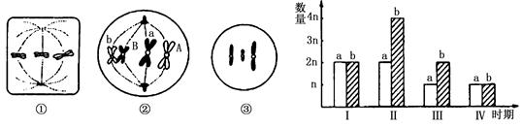
（1）细胞①是某二倍体植株的一个细胞，则该细胞可能所处的时期是 。
（2）细胞②是某二倍体高等雄性动物的一个细胞，其分裂时移向同一极的基因是 ，产生的子细胞又进行减数分裂，在减数第一次分裂过程中移向同一极的基因是 （不考虑交叉互换和基因突变）。
（3）细胞③是某二倍体高等动物的一个细胞，它的名称是 ，在产生此细胞的分裂过程中，可形成 个四分体。
（4）柱形图表示某二倍体生物细胞在分裂过程中，4个不同时期的细胞核内相关物质和结构的数量变化。图中既可处于有丝分裂，又可处于减数分裂过程的时期有 。在图中的4个时期中，细胞中含有染色单体的时期有 ，细胞分裂图①—③中处于时期Ⅱ的是 。

生物答案和解析
【答案】
1. B 2. A 3. B 4. C 5. D 6. C 7. C
8. D 9. D 10. B 11. B 12. A 13. C 14. D
15. D 16. C 17. B 18. A 19. C 20. D 21. C
22. D 23. B 24. B 25. B 26. D 27. A 28. B
29. A 30. D
31. （1）Ⅱ 糖蛋白 细胞间信息交流 专一性
（2）b ③
（3）哺乳动物成熟的红细胞 涨破后离心 （答出离心即对）
（4）主动运输 线粒体和核糖体

32. （1）线粒体内膜 线粒体基质
（2）等于 B
（3）氧气→水→二氧化碳→淀粉
（4）密闭小室中二氧化碳浓度降低，导致光合作用强度逐渐减弱

33. （1）Ⅰ胡萝卜素 Ⅲ、Ⅳ
（2）右移
（3）6 240 细胞质基质、线粒体

34. （1）减数第二次分裂中期
（2）A、a、B、b AABB（或aabb或AAbb、aaBB）
（3）精细胞或卵细胞或（第二）极体 3
（4）Ⅰ、Ⅱ Ⅱ、Ⅲ ②

